Содержание

Постановка задачи 3
Введение 4
1. Исследование функций и целей организации 5
2. Описание модели функционирования ИС 14
2.1. Анализ возможностей методологии и инструментальных средств , проектирования заданной ИС 14
2.2. Контекстная диаграмма 16
2.3. Диаграммы декомпозиции в методологии IDEF0 18
2.4. Диаграммы декомпозиции в методологии DFD 20
2.5. Диаграммы декомпозиции в методологии IDEF3 23
2.6. Функционально-стоимостной анализ 30
2.7. Диаграммы FEO и диаграмма дерева узлов 34
3. Информационная модель в нотации IDEF1.X 37
3.1 Логическая модель 39
3.2 Физическая модель 40
Заключение 47
Список использованной литературы 48
Приложения 50

Постановка задачи
Необходимо автоматизировать «Систему проведения оперативно-розыскной деятельности »
- Произвести сбор необходимой литературы и анализ входной информации.
- Определить состав главных и вспомогательных работ, происходящих процессов, информационных потоков, хранилищ данных и т. д.
- Разработать эскизный проект будущей ИС.
- Определить взаимосвязь модулей и потоков информации.
- Реализовать эскизный проект с помощью инструментов моделирования BPwin 4.1 и Erwin 4.1.
- Проверить согласованность всех используемых объектов системы и соблюдение наследования потоков, наличие описания комментариев к каждому объекту.
- Создать отчет согласованности с выбранной методологией (для каждой нотации).
- Провести генерацию отчетов по каждому пакету моделирования (BPwin 4.1 и Erwin 4.1.) в форматах HTML и RTF согласно к требованию к курсовому проектированию: вариант в формате RTFвключается к приложению в отчете по курсовому проектированию; вариант в формате HTML сдается на электронном носителе руководителю проекта.
- Оформить пояснительную записку (в печатном и электронном виде) по разработанному курсовому проекту и представить ее руководителю.

ВВЕДЕНИЕ
Оперативно-розыскная деятельность, как и деятельность уголовно-процессуальная, предназначена для целенаправленной защиты человека, общества и государства от преступных посягательств.
В соответствии со статьей 1 Федерального закона «Об оперативно-розыскной деятельности»: «Оперативно-розыскная деятельность − вид деятельности, осуществляемой гласно и негласно оперативными подразделениями государственных органов, уполномоченных на то Федеральным законом в пределах их полномочий посредством проведения оперативно-розыскных мероприятий в целях защиты жизни, здоровья, прав и свобод человека и гражданина, собственности, обеспечения безопасности общества и государства от преступных посягательств». Анализ природы оперативно-розыскной деятельности позволяет выделить ее наиболее характерные черты:
- оперативно-розыскная деятельность − это самостоятельный вид государственной деятельности, которую вправе осуществлять только оперативные подразделения соответствующих государственных органов, наделенных определенными правами и выполняющих возложенные на них обязанности;
- содержанием оперативно-розыскной деятельности являются оперативно-розыскные мероприятия, проводимые сотрудниками оперативных подразделений при наличии указанных в законе оснований и условий, а также ведения дел оперативного учета;
- оперативно-розыскная деятельность осуществляется преимущественно негласными, тайными методами. Негласный характер этой деятельности является важнейшей гарантией ее эффективности, успешного решения тех специфических задач, ради которых и учреждена оперативно-розыскная деятельность;
- оперативно-розыскная деятельность призвана решать особые задачи, которые не решают и не могут решать никакие другие государственные органы.
Моделирование - один из наиболее эффективных методов изучения и установления связей. В модели процесса исключена излишняя детализация, что упрощает и без того сложную систему при анализе. Для устранения неоднозначности и выявления важной информации, оставшиеся данные подвергаются структурированию. Графики используются для отображения многозначности структуры, что и является причиной необходимости графического представления модели процесса. Однако, корректные определения объектов, появляющиеся в модели в качестве дополнительной текстовой информации, также являются необходимыми для выявления роли модели как инструмента связи.
При моделировании процесса, мы можем рассмотреть представляющую интерес систему на необходимую «глубину», что дает возможность подробного анализа и изучения работы вашей организации и что возможно наиболее важно, обменяться информацией с другими.
BPwin - мощный инструмент моделирования с возможностью анализа, документирования и корректирования бизнес процессов. Он поможет устранить лишние или неэффективные операции, уменьшить издержки, повысить гибкость и улучшить уровень обслуживания заказчика.
Целью работы является смоделировать стадии проведения оперативно-розыскных мероприятий, а также передачу результатов оперативно-розыскных мероприятий следователю или в суд.

- Исследование функций и целей организации
Успешное решение задач оперативно-розыскной деятельности реально обеспечивает достижение ее целей - защиту жизни, здоровья, прав и свобод личности, собственности, безопасности общества и государства от преступных посягательств (ст. 1 ФЗ «Об оперативно-розыскной деятельности»).
Согласно закону основными задачами оперативно-розыскной деятельности являются:
а) выявление, предупреждение, пресечение и раскрытие преступлений;
б) выявление и установление лиц, подготавливающих, совершающих или совершивших преступления;
в) розыск лиц, скрывающихся от органов дознания, следствия и суда;
г) розыск лиц, уклоняющихся от уголовного наказания;
д) розыск лиц, без вести пропавших лиц;
е) добывание информации о событиях или действиях, создающих угрозу государственной, военной, экономической или экологической безопасности России (ст. 2 ФЗ «Об оперативно-розыскной деятельности»).
Перечисленные задачи конкретизируются в других законах, регулирующих основную деятельность государственных органов и учреждений, наделенных правом на проведение оперативно-розыскных мероприятий.
В числе задач ОРД важнейшими являются задачи непосредственно связанные с преступлениями и решение которых призвано обеспечить интересы уголовного судопроизводства. К ним относятся: 1) выявление и раскрытие преступлений и 2) выявление и установление лиц, их подготавливающих, совершающих или совершивших.
Сведения, добываемые в ходе оперативно-розыскного процесса, прежде всего, дифференцируются на две категории: данные, которыми оперирует оперативно-розыскной процесс, осуществляемый оперативными аппаратами спецслужб; информация, свойственная оперативно-розыскному процессу, проводимому оперативными подразделениями правоохранительных органов.
Основное внимание законодатель в оперативно-розыскных законах уделяет информации, касающейся оперативно-розыскного процесса, осуществляемого правоохранительными органами. Прежде всего для ее обозначения используются подобные понятия, в частности, такие как: криминальная информация; информация о сфере и инфраструктуре преступности; сведения, необходимые для защиты прав и законных интересов граждан, их здоровья, жизни, собственности.
К их числу относятся:
- лица, подготавливающие, совершающие или совершившие противоправные деяния, в том числе преступления, правонарушения, получение незаконных доходов. При этом встречается упоминание и о группах лиц, занимающихся противоправной деятельностью;
- лица, по разным причинам разыскиваемые органами, осуществляющими ОРД;
- граждане, сбор сведений о которых необходим в профилактических целях.
Помимо такого информационного элемента оперативно-розыскных данных, как физические лица, законодатель называет конкретные факты, события, процессы, охватываемые понятием оперативно-розыскной информации. В их числе такие категории, как сведения о преступлениях, противоправных деяниях, правонарушениях и преступной деятельности. При этом в оперативно-розыскных законах называются различные признаки, свойства и особенности, подчеркивающие качества указанных фактов и событий. Прежде всего констатируется то обстоятельство, что сведения о противоправных деяниях могут быть результатом оперативно-розыскного процесса. Например, указывается, что основанием для проведения оперативно-розыскных мероприятий служат сведения, ставшие известными, поступившие в орган, осуществляющий ОРД. С этой же целью используется такой термин, как первичная информация. Также называется и признак, подчеркивающий правовое значение данных о противоправных деяниях с точки зрения возможности их использования для решения задач оперативно-розыскной деятельности. Например, что сведения о противоправной деятельности могут быть недостаточными для возбуждения уголовного дела, что указывает на необходимость осуществления оперативно-розыскных мероприятий по восполнению соответствующих пробелов. Помимо этого подчеркивается, что анализируемые сведения по своему содержанию предназначаются для информирования других правоохранительных органов.
В оперативно-розыскных законах выделяются и такие разновидности оперативно-розыскной информации с точки зрения их значения для решения задач оперативно-розыскной деятельности, как:
• сведения, позволяющие или необходимые для пресечения • сведения, требующиеся для предупреждения и профилактики преступлений(правонарушений).
Законодатель не поясняет, что это за сведения и каков их механизм применения для решения вышеуказанных проблем. Особое внимание законодатель в оперативно-розыскном законе уделяет тем свойствам оперативно-розыскных данных, которые предопределяют их пригодность для использования в сфере уголовного процесса. Здесь выделяются сведения, удовлетворяющие определенным требованиям, установленным для соответствующих уголовно-процессуальных процедур. Исходя из этого, оперативно-розыскные данные дифференцируются на определенные виды в зависимости от их значения для уголовного процесса:
• сведения, которые могут служить поводом (предлогом) для возбуждения уголовного дела; данные, позволяющие успешно расследовать противоправные деяния (сведения об источниках доказательств; сведения, позволяющие подготовить и осуществить следственные действия, исполнить поручения следователя, указания прокурора, определение суда и т. п.)
Законом установлены следующие виды оперативно – розыскных мероприятий:
Опрос — сбор фактической информации, значимой для решения конкретной задачи оперативно-розыскной деятельности (как правило, локальной), со слов опрашиваемого человека, который реально или вероятно обладает ею.
Наведение справок — получение фактической информации, значимой для решения конкретных задач оперативно-розыскной деятельности, путем направления запроса соответствующему юридическому или физическому лицу, располагающему или могущему располагать таковой, а равно ее получение путем непосредственного ознакомления с соответствующим материальным носителем. В частности, о лице-объекте оперативной заинтересованности интерес может представлять следующая информация: биографические данные, образование, место проживания, совершенные в прошлом преступления (иные правонарушения и др.), родственные и иные связи и т.п.
Предмет наведения справок — оперативные, криминалистические и иные базы данных (учеты), информационные системы (местные, региональные и общероссийские информационно-поисковые системы) и архивы, другие документальные источники, включая натурные коллекции, редкие коллекции и т.п.
Сбор образцов для сравнительного исследования -- обнаружение и изъятие материальных носителей информации (предметов, веществ и т.д.) с целью их сравнения с материалами, которыми уже располагает оперативное подразделение (сотрудник оперативного подразделения и др.) для решения конкретной задачи оперативно-розыскной деятельности.
Образцы собираются любыми способами, не запрещенными законодательными и иными нормативными правовыми актами. При сборе образцов запрещается создавать опасность для жизни или здоровью людей, а также угрожать экологической безопасности общества.
Проверочная закупка — совокупность действий по искусственному созданию органом, осуществляющим оперативно-розыскную деятельность (сотрудником оперативного подразделения), ситуации сделки купли-продажи (мнимой), в которой с целью получить оперативно значимую информацию с ведома и под контролем органа, осуществляющего оперативно-розыскную деятельность, приобретается товар (без цели потребления и сбыта) у лица — объекта оперативной заинтересованности, обоснованно подозреваемого в совершении преступления в сфере финансовой, предпринимательской или иной хозяйственной деятельности.
Исследование предметов и документов — изучение тех из них, которые сохранили на себе следы преступления, явились или могли являться орудием преступления или результатом преступной деятельности с целью обнаружить совершенное преступление и изобличить лиц, причастных к его совершению
Наблюдение — тайное, направленное, систематическое, непосредственное визуальное или опосредованное (с помощью оперативно-технических средств) восприятие значимых для решения конкретных задач оперативно-розыскной деятельности деяний лица (лиц) и явлений (событий, фактов, процессов) и их фиксация.
Отождествление личности заключается в установлении и идентификации лица — объекта оперативной заинтересованности (неопознанного трупа) по индивидуализирующим его статистическим (капиллярным узорам, составу крови и слюны, следам запаха и следам, оставленным на месте происшествия и пр.) и динамическим (походке, жестикуляции, мимике и пр.) признакам, при помощи словесного (композиционного) портрета (фоторобота) и др.
Обследование помещений, зданий, сооружений, участков местности и транспортных средств заключается в совокупности действий по осмотру материального недвижимого и (или) движимого объекта (строения, участка местности, транспортного средства), принадлежащего лицу — объекту оперативной заинтересованности, либо используемому им или его контактами с целью обнаружить следы преступления, орудия его совершения, иные предметы, вещества или документы, могущие иметь отношение к преступной деятельности.
Контроль почтовых отправлений, телеграфных и иных сообщений заключается в совокупности действий по конспиративному просмотру (перлюстрации) письменной и иной зафиксированной на материальном носителе корреспонденции (на основании судебного решения) с целью обнаружить сведения о преступной деятельности лица — объекта оперативной заинтересованности, выявить его связи и получить иную информацию, способствующую решению конкретных задач оперативно-розыскной деятельности.
При приведении контроля корреспонденции Законом об оперативно-розыскной деятельности разрешено производить изъятие предметов и материалов, а также прерывать предоставление услуг связи.
Прослушивание телефонных переговоров заключается в совокупности действий по конспиративному слуховому контролю переговоров, ведущихся по линиям телефонной связи, или односторонних сообщений, и, как правило, в их фиксации с помощью звукозаписывающих технических средств с целью обнаружить сведения о преступной деятельности лица -- объекта оперативной заинтересованности, выявить его связи и получить иную информацию, способствующую решению конкретных задач оперативно-розыскной деятельности.
Снятие информации с технических каналов связи — совокупность действий по получению органом, осуществляющим оперативно-розыскную деятельность, сведений, которые необходимы для решения конкретных задач оперативно-розыскной деятельности, и их фиксация путем съема специальными техническими средствами характеристик электромагнитных и других физических полей, возникающих при передаче информации по сетям электрической связи, в работе компьютерных сетей, баз данных, телекоммуникационных информационных систем, предназначенных для обработки, накопления, хранения, поиска и распространения информации.
Оперативное внедрение — система оперативно-розыскных мероприятий и действий по продвижению в изучаемый объект или в его окружение (криминальную и иную среду) конфидента, его закреплению в этой среде и приобретению оперативно-значимых позиций, позволяющих своевременно получать информацию для оптимального решения задач оперативно-розыскной деятельности в сложившейся оперативной обстановке.
Контролируемая поставка — система оперативно-розыскных мероприятий и действий, в ходе которых с ведома и под контролем органа, осуществляющего оперативно-розыскную деятельность, допускается оборот товаров или приобретение, передача, сбыт, хранение, перевозка или пересылка, свободная реализация которых запрещена или оборот которых ограничен, а равно предметов, добытых преступным путем или сохранивших на себе следы преступления, либо орудий или средств преступления, с целью выявить, пресечь и раскрыть преступление.
Оперативный эксперимент состоит в получении оперативно-значимой информации в целях проверки и уточнения сведений, не обходимых для решения конкретной задачи оперативно-розыскной деятельности посредством конспиративного активного наблюдения за лицом — объектом оперативной заинтересованности, в специально созданных, полностью управляемых или контролируемых условиях

2.Описание модели функционирования информационной системы

2.1. Анализ возможностей методологии и инструментальных средств проектирования заданной информационной системы
Рассматриваемые case-средства ERwin и BPwin были разработаны фирмой Logic works. После слияния в 1998 году Logic works c PLATINUM technology они выпускаются под логотипом PLATINUM technology. Для проведения анализа и реорганизации бизнес-процессов PLATINUM technology предлагает сase-средство верхнего уровня BPwin, поддерживающее методологии IDEF0 (функциональная модель), IDEF3 (WorkFlow Diagram) и DFD (Data Flow Diagram). Функциональная модель предназначена для описания существующих бизнес-процессов на предприятии (так называемая модель AS-IS, т.е. «как есть») и идеального положения вещей – того, к чему нужно стремиться (модель TO-BE, т.е. «как будет»). Методология IDEF0 предписывает построение иерархической системы диаграмм – единичных описаний фрагментов системы. Сначала проводится описание системы в целом и ее взаимодействия с окружающим миром, после чего проводится функциональная декомпозиция – система разбивается на подсистемы и каждая подсистема описывается отдельно. Затем каждая система разбивается на более мелкие и т.д. до достижения нужной степени подробности. После каждого сеанса декомпозиции производится сеанс экспертизы: каждая диаграмма проверяется экспертами предметной области, представителями заказчика, людьми, непосредственно участвующими в бизнес-процессе. Такая технология создания модели позволяет построить модель, адекватную предметной области на всех уровнях абстрагирования. Модель может содержать четыре типа диаграмм:
- контекстную диаграмму (в каждой модели может быть только одна контекстная диаграмма;
- диаграмма декомпозиции;
- диаграмма дерева узлов;
- диаграмма только для экспозиции (FEO).
Если в процессе моделирования нужно осветить специфические стороны технологии предприятия, BPwin позволяет переключиться на любой ветви модели на нотацию IDEF3 или DFD и создать смешанную модель. Нотация DFD включает такие понятия, как внешняя ссылка и хранилище данных, что делает ее более удобной (по сравнению с IDEF0) для моделирования документооборота. Методология IDEF3 включает элемент «перекресток», что позволяет описать логику взаимодействия компонентов системы.
На основе модели BPwin можно построить модель данных. Для построения модели данных PLATINUM technology предлагает мощный и удобный инструмент – Erwin, хотя процесс преобразования модели BPwin в модель данных плохо формализуется и поэтому полностью не автоматизирован, PLATINUM technology предлагает удобный инструмент для облегчения построения модели данных на основе функциональной модели – механизм двунаправленной связи BPwin-ERwin. ERwin имеет два уровня представления модели: логический и физический. На логическом уровне данные не связаны с конкретной СУБД, поэтому могут быть наглядно представлены даже для неспециалистов. Физический уровень данных – это по существу отображение системного каталога, который зависит от конкретной реализации СУБД. ERwin позволяет проводить процессы прямого и обратного проектирования БД. Это означает, что по модели данных можно сгенерировать схему БД или автоматически создать модель данных на основе информации системного каталога.

2.2. Контекстная диаграмма
Первая диаграмма в иерархии диаграмм IDEF0 всегда изображает функционирование системы в целом. Такие диаграммы называются контекстными. В контекст входит описание цели моделирования, области и точки зрения. Контекстная диаграмма является вершиной древовидной структуры диаграмм и представляет собой самое общее описание системы и ее взаимодействия с внешней средой. Контекстная диаграмма состоит из одной работы, которая называется «Осуществление оперативно-розыскных мероприятий». Взаимодействие работы с внешним миром описывается в виде стрелок, которые представляют собой некую информацию и именуются существительными. В данной работе описаны стрелки типа вход (Input): «Сведения о противоправных действиях» и «Информация о разыскиваемых лицах », они представляют собой входную информацию. Стрелка типа выход (Output) «Сформированные доказательства» , cодержит в себе выходную информацию. Стрелка «Оперативная группа» является стрелкой типа механизм (Mechanizm) и входит в нижнюю грань работы. Стрелки «Закон об ОРД» и «Прокурорский надзор » являются стрелками типа управление (Control), входят в верхнюю грань работы и показывают правила, процедуры. Также на этой диаграмме указаны цель (Purpose) и точка зрения (Viewpoint). Модель не может, построена без четко сформулированной цели. Контекстная (корневая) работа имеет номер А-0 (рис.1).

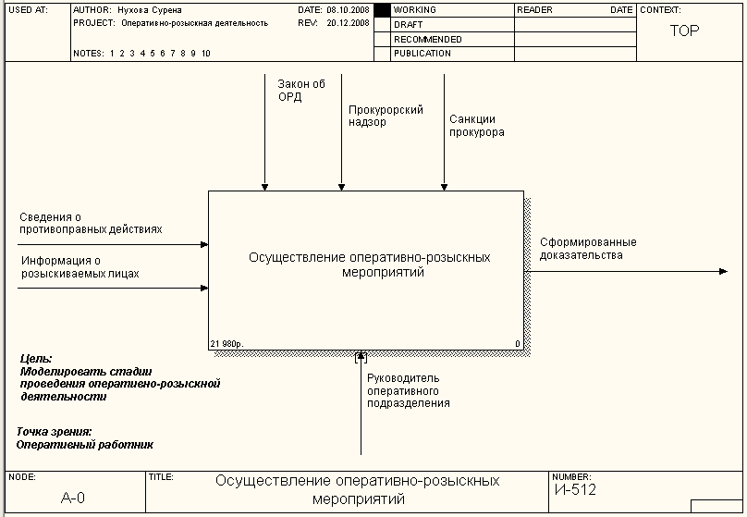
Рис.1 Контекстная диаграмма А-0 «Осуществление оперативно-розыскных мероприятий»

2.3. Диаграммы декомпозиции в методологии IDEF0
После описания системы в целом проводится разбиение ее на крупные фрагменты. Этот процесс называется функциональной декомпозицией, а диаграммы, которые описывают каждый фрагмент и взаимодействие фрагментов, называются диаграммами декомпозиции. Диаграммы декомпозиции содержат родственные работы, т.е. работы, имеющие общую родительскую работу. После декомпозиции контекстной диаграммы проводится декомпозиция каждого большого фрагмента системы на более мелкие и т.д. до достижения нужного уровня подробности описания системы.
Декомпозиция контекстной диаграммы имеет номер А0 (рис.2). Эта декомпозиция состоит из следующих основных работ:
- Выявление разведывательной инфо о лицах, занимающихся преступной деятельностью.
- Осуществление поиска лиц.
- Оперативная разработка лиц, групп профессионально занимающихся преступной деятельностью.
- Представление результатов ОРД органам дознания, следствия и суда
В декомпозиции контекстной диаграммы показаны основные работы, которые осуществляются для осуществление оперативно-розыскной деятельности. Вначале происходит учет и формирование прибыли, затем по данным прибыли экономический отдел определяет рентабельность предприятия. Стрелки на диаграмме: граничные стрелки перешли с верхнего уровня, соединяем их с работами, внутренние – «Статистические данные
(виды преступлений, правонарушения)» и «Тактические данные (лица, факты)», «Оперативно-следственные документы» и «Материальные носители ОРД»

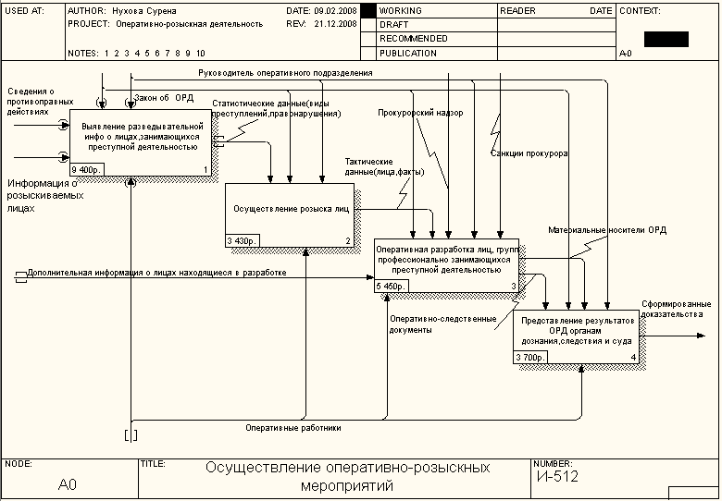 Рис.2 Диаграмма декомпозиции А0 «Осуществление оперативно-розыскных мероприятий»

2.4. Диаграммы декомпозиции в методологии DFD
Диаграммы потоков данных используются для описания документооборота и обработки информации. Подобно IDEF0, DFD представляет модельную систему как сеть связанных между собой работ, их можно использовать как дополнение к модели IDEFO для более наглядного отображения текущих операций документооборота в корпоративных системах обработки информации. DFD описывает:
- Функции обработки информации (работы);
- Документы, объекты, сотрудников или отделы;
- информации;
- внешние ссылки;
- таблицы для хранения документов.
В BPwin для построения диаграмм потоков данных используется нотация Гейна-Сарсона. В отличие от стрелок IDEF0, которые представляют собой жесткие взаимосвязи, стрелки DFD показывают, как объекты двигаются от одной работы к другой. Это представление потоков совместно с хранилищами данных и внешними сущностями делает модели DFD более похожими на физические характеристики системы – движение объектов, хранение объектов, поставка и распространение объектов. В отличие от IDEF0, где система рассматривается как взаимосвязанные работы, DFD рассматривает систему как совокупность предметов.
В диаграмме потоков данных (рис.5) показаны работа «Получение первичной инфо о преступной активности», «Выявление подготавливаемых преступлений», «Проверка раннее судимых по данным статьям», «Выявление лиц, осведомленных о преступниках» и хранилища данных под названиями «Подозреваемые» и «Картотека осужденных». Внешняя ссылка называется «Оценка оперативно-тактической ситуации». На диаграмме показаны работы по выявлению разведывательной инфо о лицах, занимающихся преступной деятельностью.
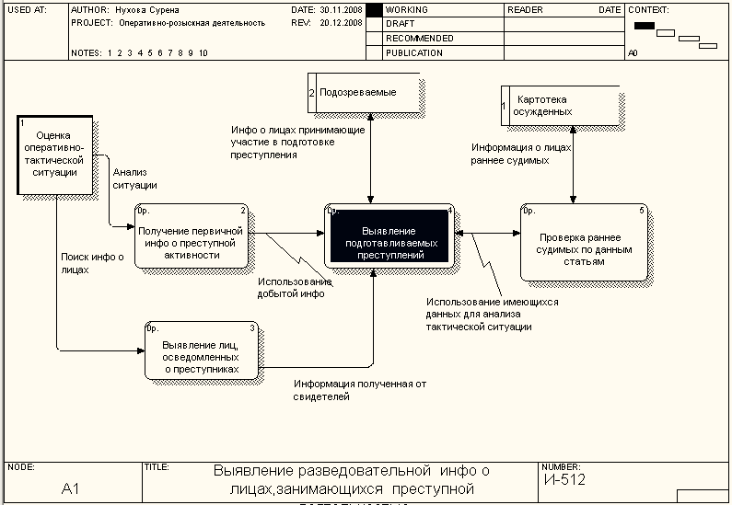Рис.5 Диаграмма декомпозиции А1 «Выявление разведывательной инфо о лицах, занимающихся преступной деятельностью»
В диаграмме потоков данных (рис.5) под названием «Выявление разведывательной инфо о лицах, занимающихся преступной деятельностью» показаны хранилища данных под названиями «Подозреваемые» и «Картотека осужденных».
Таблица 1 Базы данных
Имя БД (Name) | Определение (Definition)
Подозреваемые | В базу данных заносится информация о лицах, которые подозреваются в подготовке различных преступлений.
Картотека осужденных | В базе данных имеются данные о лицах, ранне судимых по подобным преступлениям
Таблица 2 Подозреваемые
Имя поля | Тип | Краткое описание
№статьи | Цифры | №статьи,по которой несут наказание осужденные
Дата_преступления | Цифры | Дата преступления
Место_преступления | Символы | Место преступления
ФИО_преступника | Символы | ФИО преступника
ФИО_следователя | Символы | ФИО следователя

Таблица 3 Картотека осужденных
Имя поля | Тип | Краткое описание
№статьи | Цифры | №статьи,по которой могут быть осуждены подозрев
Доказательства | Символы | Доказательства виновности подозреваемых
Налич_судимостей | Символы | Наличие судимостей
Преступление | Символы | Преступление, в котором подозревается лицо
ФИО_подозр | Символы | ФИО подозреваемого

2.5. Диаграммы декомпозиции в методологии IDEF3
Для описания логики взаимодействия информационных потоков более подходит IDEF3, называемая также Workflow diagramming, методологией моделирования, использующая графическое описание информационных потоков, взаимоотношений между процессами обработки информации и объектов, являющихся частью этих процессов. Диаграммы Workflow могут быть использованы в моделировании бизнес-процессов для анализа завершенности процедур обработки информации. С их помощью можно описывать сценарии, например порядок определения страхового риска. Каждый сценарий сопровождается описанием процесса и может быть использован для документирования каждой функции.
IDEF3 – это метод, имеющий основной целью дать возможность аналитикам описать ситуацию, когда процессы выполняются в определенной последовательности, а также описать объекты, участвующие совместно в одном процессе.
IDEF3 может быть также использован как метод создания процессов. IDEF3 дополняет IDEF0 и содержит все необходимое для построения моделей, которые в дальнейшем могут быть использованы для имитационного анализа.
Методология IDEF3 содержит: диаграммы, связи, перекрестки, ссылки.
На диаграмме «Осуществление розыска лиц», которая имеет номер А.2.1 (рис.6) показаны следующие виды работ:
- Розыск лиц, уклоняющихся от уголовного наказания
- Розыск лиц, без вести пропавших
- Розыск лиц, неплательщиков по обязательствам
- Сбор информации
- Передача данных следователю или в суд
- Подготовка постановления дознавателя, следователя, суда
- Регистрация заявления родственников
- Подготовка определения суда
- Выявление оснований для начала розыска
На этой диаграмме мы более подробно детализируем работу «Осуществление розыска лиц» - определяем виды розыска, основания для ее проведения и т.д.
Использованы связи типа Старшая. Также использованы ссылка «Виды розыска» и перекрестки типа XOR (Exclusive OR) и Asynchronous OR. Перекрестки типа XOR (Exclusive OR) под номером J8, J12, J10 показывает, что только один процесс запущен, а перекрестки типа XOR (Exclusive OR) под номером J9, J11, J13 показывает, что только один процесс завершен. Перекресток типа Аsynchronous OR под номером J14 показывает, что один или несколько следующих процессов завершены, под номером J15 показывает, что один или несколько последующих процессов запущены.
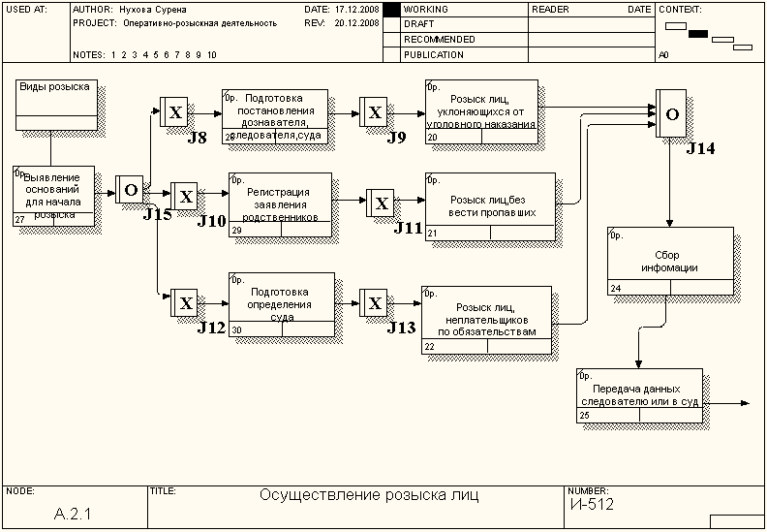 Рис.6 Диаграмма декомпозиции А.2.1 «Осуществление розыска лиц».

На диаграмме «Оперативная разработка лиц, групп профессионально занимающихся преступной деятельностью», которая имеет номер А3.1 (рис.7) показаны следующие виды работ:
- Порядок проведения оперативно-розыскных мероприятий
- Подготовка оперативных действий
- Проведение опроса
- Наблюдение
- Прослушивание телефонных разговоров
- Оперативное внедрение
- Обследование жилища
- Сбор информации
- Передача собранных данных руководителю следственного аппарата
- Направление результатов ОРД органам следствия
- Сопровождение предварительного следствия
На этой диаграмме мы более подробно детализируем работу «Оперативная разработка лиц, групп профессионально занимающихся преступной деятельностью» - обозначаем порядок проведения и виды оперативно-розыскных мероприятий, сбор информации, которая далее направляется руководителю следствия и органам суда.
Использована связь типа Старшая. Также использованы ссылка «Осуществление доследственной проверки» и перекрестки типа Asynchronous OR и XOR (Exclusive OR. Перекресток типа Аsynchronous OR под номером J2 показывает, что все один или несколько предшествующих процессов завершены, перекресток типа Аsynchronous OR под номером J1 показывает, что один или несколько следующих процессов запущены,а перекресток типа XOR (Exclusive OR) под номером J3 показывает только один предшествующий процесс завершен

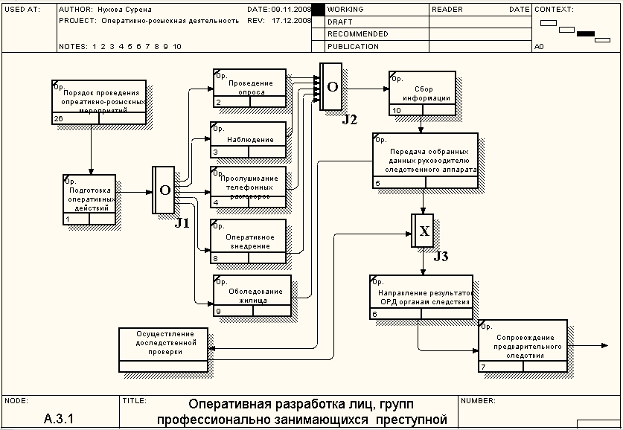 Рис.7Диаграмма декомпозиции А.3.1 «Оперативная разработка лиц, групп профессионально занимающихся преступной деятельностью»

На диаграмме «Представление результатов ОРД органам дознания, следствия и суда», которая имеет номер А4.1 (рис.8) показаны следующие виды работ:
- Подготовка результатов ОРД
- Направление результатов ОРД, полученные от заключение эксперта
- Направление результатов ОРД, используемые для доказывания по уголовным делам
- Представление результатов ОРД, имеющие значение для проведения следственных действий
- Вынесение решения о предоставлении результатов
- Вынесение положительного решения
- Вынесение отрицательного решения
- Оформление постановления
- Ознакомление начальника следственной группы с результатами ОРД
На этой диаграмме мы более подробно детализируем работу «Представление результатов ОРД органам дознания, следствия и суда» - определяем использование результатов ОРД для дальнейшего следствия, вынесение решения об их предоставлении.
Использована связь типа Старшая и Потоки данных. Также использованы ссылка «Оперативно-следственные документы», «Материальные носители ОРД», «Доказательства» и перекрестки типа Asynchronous OR и XOR (Exclusive OR). Перекресток типа Аsynchronous OR под номером J16 показывает, что все один или несколько предшествующих процессов завершены, перекресток типа Аsynchronous OR под номером J5 показывает, что один или несколько следующих процессов запущены, а перекресток типа XOR (Exclusive OR) под номером J5 показывает только один предшествующий процесс завершен и под номером J6 показывает, что только один последующий процесс запушен

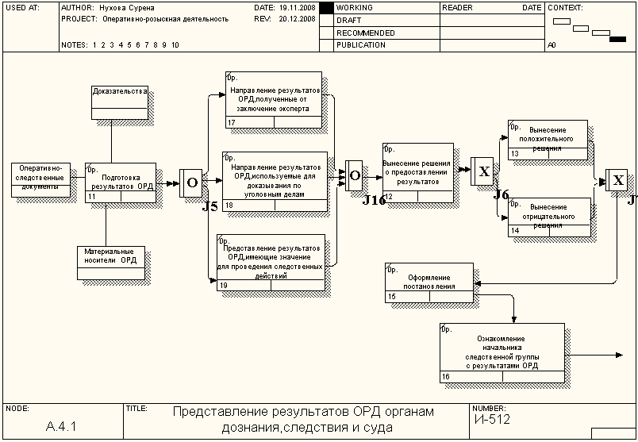 Рис.8 Диаграмма декомпозиции А.4.1 «Представление результатов ОРД органам дознания, следствия и суда».

2.6. Функционально-стоимостной анализ (Activity Based Costing)
ABC - методика функционально-стоимостного анализа для идентификации истинных генераторов затрат на предприятии (организации). Методика предназначена для определения общей стоимости реализации целевого технологического процесса и представляет собой соглашение об учете, используемое для определения как затрат, возникающих на каждом этапе процесса, так и суммарных затрат.
B BPwin модуль ABC применяется для:
- понимания происхождения выходных затрат и определения их стоимости;
- определение действительной стоимости производства продукта;
- определения требуемых ресурсов;
- определение действительной стоимости поддержки клиента;
- оценки и анализа затрат на осуществление различных видов деятельности;
- облегчения выбора оптимальной модели процесса при реорганизации деятельности предприятия;
- выделения наиболее дорогостоящих операций для их реинжиниринга.
Применение модуля ABC и имеющихся в BPwin средств подготовки отчетов позволяет обеспечить корпоративную стратегию управления хозяйственной деятельностью.
ABC включает следующие основные понятия:
- объект затрат - цель существования функции процесса, т. е. основной выход. Стоимостью целевого технологического процесса будет являться суммарная стоимость всех объектов затрат. Результат расчета суммарной стоимости представляется на контекстной диаграмме;
- движитель затрат – входы и управления функции, определяющие ее существование и влияющие на срок ее действия;
- центры затрат – различные статьи расходов.
Функционально-стоимостной анализ проводится только при полностью созданной модели процесса, т. е. когда модель:
- последовательная – следует синтаксическим правилам IDEF 0;
- корректная – полностью отражает процесс;
- полная – охватывает всю рассматриваемую область;
- стабильная – проходит цикл экспертизы без изменений.
Метод ABC может быть осуществлен в любой модели BPwin путем задания в объекте затрат применяемой валюты, как единицы измерения затрат, или назначения временного периода.
Для эффективного использования механизма стоимостного анализа сначала строится функциональная модель существующей организации работы – AS – IS ( как есть ). На основании этой модели анализируется существующие процессы, изучаются имеющиеся потоки данных, определяются возможность изменения их направления, и строится модель TO-BE , из которых по определенному авторским коллективом критерию выбирается лучшая.
Механизм поддержки ABC в BPwin, хотя и учитывает стоимость выполнения каждой работы, продолжительность каждой работы по времени и сколько раз необходимо выполнить работу в течение одного цикла бизнес-процесса, все же дает довольно грубые оценки и, к тому же требует, чтобы все диаграммы, для которых производится оценка, были выполнены в IDEF0.
Результаты функционально стоимостного анализа отображаются непосредственно на диаграммах. В левом нижнем углу прямоугольника блока может показываться либо стоимость (по умолчанию), либо продолжительность, либо частота проведения функции ( диапазон измерения времени в списке Unit of measurement достаточен для большинства случаев – от секунд до лет )
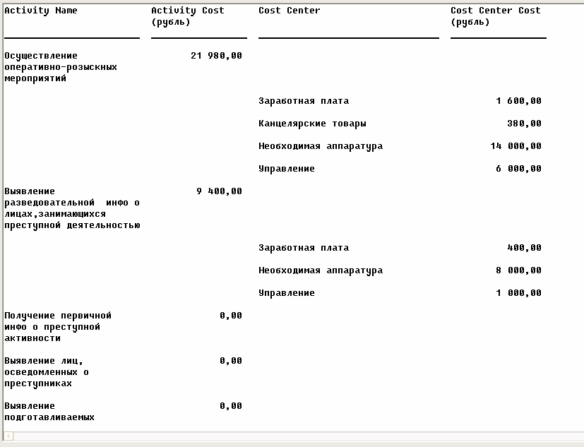
Рис.9 Стоимостной анализ
Таблица 4. Центры затрат АВС
Управление | Затраты на управление, связанные с составлением графика работ, контролем за правильностью осуществления оперативно-розыскных мероприятий, соблюдением законодательства РФ.
Заработная плата | Затраты на оплату работников оперативной группы.
Канцелярские товары | Затраты на приобретение канцелярских товаров
Необходимая аппаратура | Затраты на приобретение прослушивающих устройств, фотоаппаратов, фотопленок, видеокамер и т.д.

Таблица 5. Стоимости работ на диаграмме А0
Имя работы  (Activity Name) | Цент затрат  (Cost Center) |  | Сумма центра затрат  (Cost Center Cost) t, руб. | Продолжи-тельность  (Duration),  день | Частота  (Frequency)
Осуществление оперативно-розыскных мероприятий | Управление |  | 6000,00 | 1,00 | 1,00
Осуществление оперативно-розыскных мероприятий | Заработная плата |  | 1600,00 | 1,00 | 1,00
Осуществление оперативно-розыскных мероприятий | Канцелярские товары |  | 380,00 | 1,00 | 1,00
Осуществление оперативно-розыскных мероприятий | Необходимая аппаратура |  | 14000,00 | 1,00 | 1,00
Выявление разведывательной инфо о лицах, занимающихся преступной деятельностью | Заработная плата |  | 400,00 | 1,00 | 1,00
 | Необходимая аппаратура |  | 8000,00 | 1,00 | 1,00
 | Управление |  | 1000,00 | 1,00 | 1,00
Осуществление розыска лиц | Управление |  | 1000,00 | 1,00 | 20,00
Осуществление розыска лиц | Заработная плата |  | 400,00
 | Канцелярские товары |  | 30,00 | 1,00 | 1,00
 | Необходимая аппаратура |  | 2000,00 | 1,00 | 1,00
Оперативная разработка лиц, групп профессионально занимающихся преступной деятельностью | Управление |  | 1000,00 | 1,00 | 1,00
 | Заработная плата |  | 400,00 | 1,00 | 1,00
 | Канцелярские товары |  | 50,00 | 1,00 | 1,00
 | Необходимая аппаратура |  | 4000,00 | 1,00 | 1,00
Представление результатов ОРД органам дознания, следствия и суда | Управление | 3000,00 |  | 1,00 | 1,00
 | Заработная плата | 400,00 |  | 1,00 | 1,00
 | Канцелярские товары | 300,00 |  | 1,00 | 1,00
2.7. Диаграммы «только для экспозиции» (FEO)
Диаграммы «только для экспозиции» часто используются в модели для иллюстрации других точек зрения, для отображения отдельных деталей, которые не поддерживаются явно синтаксисом IDEF0. Диаграммы FEO позволяют нарушить любое синтаксическое правило, поскольку по сути являются картинками – копиями стандартных диаграмм и не включаются в анализ синтаксиса. Например, работа на диаграмме FEO может не иметь стрелок управления и входа. С целью обсуждения определенных аспектов модели с экспертом предметной области может быть создана диаграмма только с одной работой и с одной стрелкой, поскольку стандартная диаграмма декомпозиции содержит множество деталей, не относящихся к теме обсуждения и дезориентирующих эксперта. Но если FEO используется для иллюстрации альтернативных точек зрения, рекомендуется все-таки придерживаться синтаксиса IDEFO.
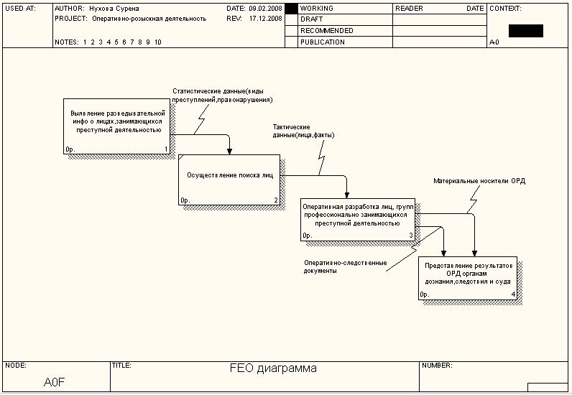 Рис.10 Диаграмма декомпозиции А0F. «FEO диаграмма»

Каждая работа IDEF3 описывает какой-либо сценарий бизнес-процесса и может являться составляющей другой работы. Поскольку сценарий описывает цель и рамки модели, важно, чтобы работы именовались отглагольным существительным, обозначающим процесс действия, или фразой, содержащей такое существительное.
Для создания сценария необходимо из диаграммы декомпозиции А4.1. удалить работы, стрелки и перекрестки, не входящие в сценарий. На рисунке 9 показана диаграмма сценария под номером А4.3, созданная на основе диаграммы IDEF3 «Представление результатов ОРД органам дознания, следствия и суда».
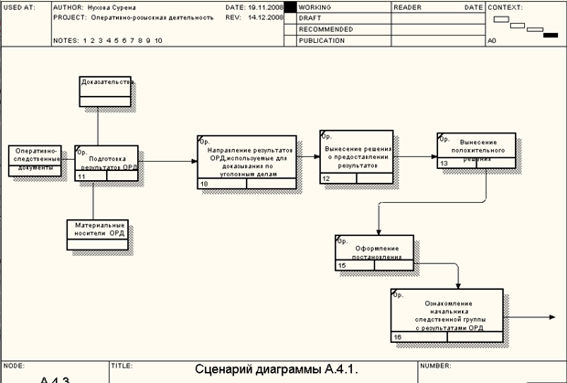 Рис.11 Диаграмма декомпозиции А4.3 «Сценарий диаграммы А.4.1.»

Диаграмма дерева узлов

Диаграмма дерева узлов показывает иерархию работ в модели и позволяет рассмотреть всю модель целиком, но не показывает взаимосвязи между работами (стрелки). Процесс создания модели работ является итерационным, следовательно, работы могут менять свое расположение в дереве узлов многократно. Чтобы не запутаться и проверить способ декомпозиции, следует после каждого изменения создавать диаграмму дерева узлов. (рис. )
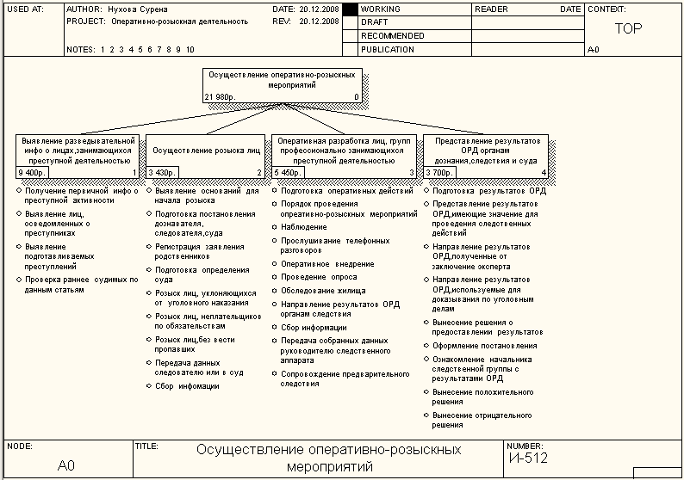Рис.12. Диаграмма дерева узлов

3. Информационная модель в нотации IDEF1.X
База данных создается в несколько этапов, на каждом из которых необходимо согласовывать структуру данных с заказчиком и, что самое важное, подвергать созданную структуру данных экспертизе внутри команды, которая создает систему. Поэтому представление данных должно быть простым и понятным всем заинтересованным лицам. Именно по этой причине, наибольшее распространение получило представление базы данных под названием «сущность-отношение», которое также известно как ER-диаграмма.
ERwin имеет достаточно простой и интуитивно понятный интерфейс пользователя, дающий возможность аналитику создавать сложные модели при минимальных условиях.
ER-диаграммы были приняты в качестве основы для создания стандарта IDEF1X. Предварительный вариант этого стандарта был разработан в военно-воздушных силач США и предназначался для увеличения производительности при разработке компьютерных систем. В 1981г. этот стандарт был формализован и опубликован организацией ICAМ, и с тех пор является наиболее распространенным стандартом для создания моделей баз данных по всему миру.
Разработчики с помощью ERwin могут сначала , используя визуальные средства, описать схему БД, а затем автоматически сгенерировать файлы данных для выбранной реляционной СУБД. Возможна также обратная разработка. ERwin позволяет по уже существующим файлам БД восстанавливать логическую структуру данных. это называется обратным проектированием. Оно позволяет переносить структуру БД из одной СУБД в другую и исследовать старые проекты.Case-средство Erwin поддерживает методологию IDEF1X и стандарт IE. Методология IDEF1X подразделяется на уровни, соответствующие проектируемой модели данных систем. Каждый такой уровень соответствует определенной фазе проекта. Такой подход полезен при создании систем «сверху вниз». Три уровня модели, объединяющие в себе логические модели, состоят из диаграммы сущность-связь, модели данных, основанной на ключах и полной атрибутивной модели. Цель модели диаграмма сущность-связь – формирование общего взгляда на систему для ее дальнейшей детализации. Цель модели, основанной на ключах – детализация модели сущность-связь, после чего модель данных может начать реализоваться. Полная атрибутивная модель включает в себя сущности, атрибуты и является наиболее детальным представлением структуры данных.
В ERwin также представлены два уровня физической модели: трансформационная модель и модель СУБД. Целью трансформационной модели является предоставление информации администратору. Модель СУБД транслируется из трансформационной модели. Являясь отображением системного каталога, ERD-диаграмма графически представляет структуру данных проектируемой ИС. Сущности отображаются при помощи прямоугольников, содержащих имя, взаимосвязи – при помощи линий, соединяющих отдельные сущности

3.1. Логическая модель
Первым шагом при создании логической модели БД является построение диаграммы ERD. ERD - диаграммы состоят из трех частей: сущностей, атрибутов и взаимосвязей. Сущностями являются существительные, атрибуты- прилагательные или модификаторами, взаимосвязи – глаголами. На рис.13. логическая модель,которая состоит из независимой cущности «Подозреваемый» с ключевым атрибутом «Паспортные данные» и зависимой cущности «Осужденные».Все подозреваемые проверяются по картотеке осужденных на наличие судимостей.

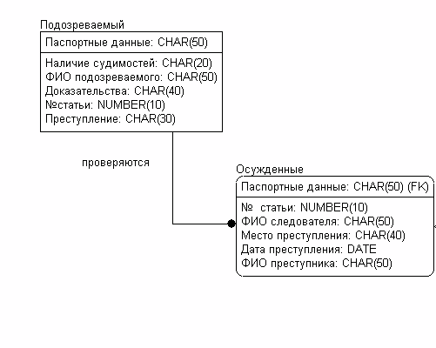

Рис.13. Логическая информационная модель в нотации IDEF1.X

3.2 Физическая модель
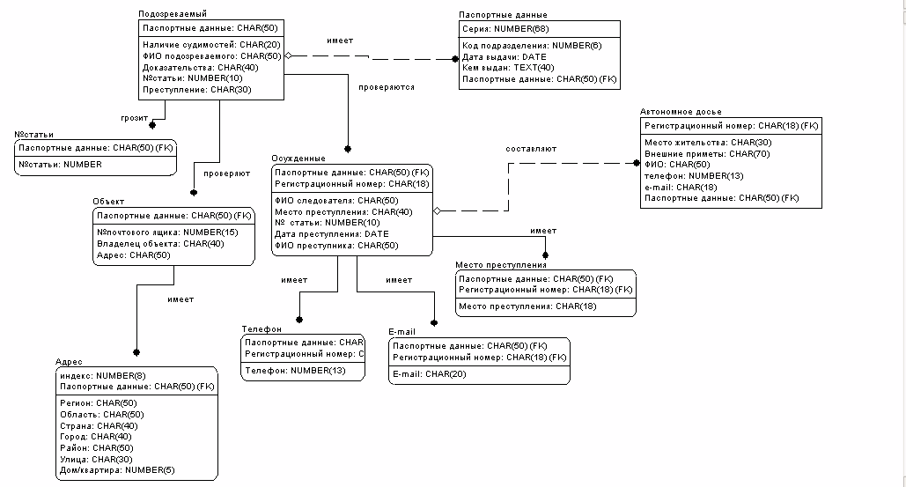
Рис.14. Физическая информационная модель в нотации IDEF1.X

На этапе физической модели к сущности «Подозреваемый» были добавлены зависимая сущность «Объект», которые проверяются на случай посещения их подозреваемыми и независимая сущность «Паспортные данные», .А к «Объекту» была добавлена cущность «Адрес». К сущности «Осужденные» добавлены зависимые сущности «Телефон», «Е – mail», «Место преступления», т.к их может быть несколько и независимая сущность «Автономное досье»

Генерация физической модели
Перед построением физической модели нужно выбрать сервер (меню Tools -> Reverse Engineer…). Выберем в качестве сервера (возможно и другую СУБД).
Далее создать в Database Desktop таблицу содержащую все атрибуты информационной модели в нотации IDEF1.X. С помощью выполнения ряда действий создается источник данных и после установки текстового драйвера ODBC, можно просмотреть уже готовую сгенерированную физическую модель (рис.15 )
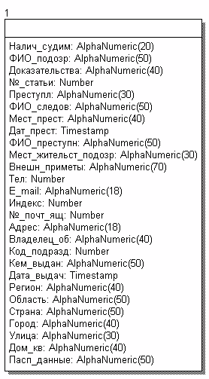
Рис.15. Результат генерации физической модели

Заключение
Оперативно-розыскная деятельность, находясь за пределами уголовного судопроизводства, является самостоятельным видом государственной деятельности.
Оперативно-розыскная деятельность может предшествовать возбуждению уголовного дела и играть важную роль в обнаружении признаков преступления и в подготовке условий для успешного раскрытия и расследования преступлений. Она может проводится параллельно с уголовно-процессуальными, следственными действиями, оказывая помощь и содействие в успешном проведении последних.
Методологической основой использования результатов оперативно – розыскной деятельности в доказывании по уголовным делам должны служить положения теории познания, связанные с такими категориями как добывание и собирание, проверка и оценка оперативной информации, входящей в уголовный процесс в качестве доказательств.
Для реализации данного курсового проекта использовались инструментальные среды BPwin и Erwin, а также СУБД C++ Builder 6.0. BPwin поддерживает три методологии – IDEF0, IDEF3 и DFD. Использование этих инструментальных сред дает возможность наглядно представить любую деятельность или структуру в виде модели, что позволяет оптимизировать любую деятельность организации, исключить ненужные операции.

Список литературы
- Бойко В.В., Савинков В.М. Проектирование баз данных информационных систем. – М.: Финансы и статистика, 1989.-351 с.
- Белкин Р.С. Очерки криминалистической тактики, ВСШ МВД РФ,1993. 346 с.
- Базы данных: Учебник для высших учебных заведений. Под редакцией профессора Хомоненко А.Д.. – СПб.: КОРОНА принт, 2000.-416 с.
- Вендров А.М. проектирование программного обеспечения экономических информационных систем: Учебник. – М.: Финансы и статистика, 2000.
- Зажицкий А.И. Допустимость доказательств полученных органами дознания до возбуждения уголовного дела // Российская Юстиция,2001.
- Конституция Российской Федерации. – М. 1996.
- Ларин А.М. Расследование по уголовному делу : процессуальные функции. М., 1986.,160 с.
- Маклаков С.В. BPwin, Erwin. CASE-средства разработки информационных систем. – М.: ДИАЛОГ-МИФИ, 1999.
- Маркушин А.Г. ОРД- необходимость и законность, СПб.,1995,320 с.
- Моделирование и анализ IDEF-технологии : практикум/С.В. Черемных, Семенов И.О., Рукчин В.С., – М.: Финансы и статистика, 2002.-192 с.
- Пиголкин А.С. Язык закона. М. 1990.,170 с.
- Рушайло В.Б. Основы ОРД , СПб,2000,390 с.
- Самойлов В.Г. Правовые, морально-этические основы и принципы ОРД ОВД. М.,1984., 204 с.
- Смирнов Г.Н. и др. Проектирование экономических информационных систем: Учебник/ Смирнов Г.Н.Сорокин А.А., Телыюв Ю.Ф. – М.: Финансы и статистика, 2001.
- Сурков К.В. Принципы ОРД и их правовое обеспечение в законодательстве , регламентирующем сыск. СПб.,1993. 180 с.
- Уголовный кодекс РФ. М.: Закон и право, 1997. – 367с.
- Федеральный закон «Об оперативно-розыскной деятельности» № 144-ФЗ от 05.07.1995 (12.08.1995).
- Черновой В.А. Использование результатов ОРД при расследовании нарушений авторских и смежных прав // Законность ,2001.№6
- Шумилов А.Ю. Законы и ОРД. СПб.,1993, 250 с.
- Шумилов И.И.Документирование результатов ОРМ // Российская Юстиция,2001.

Приложения
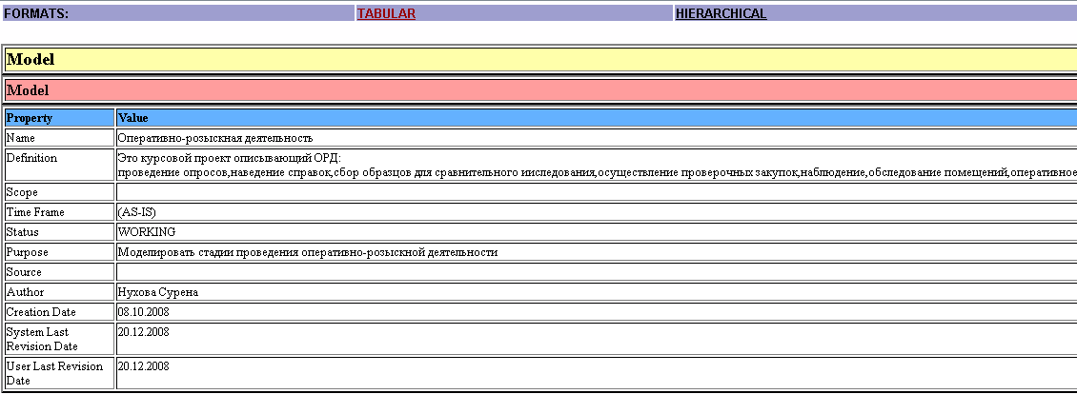

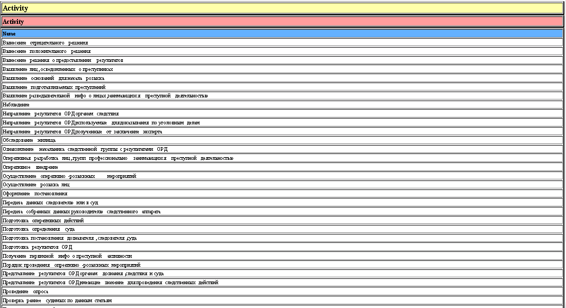

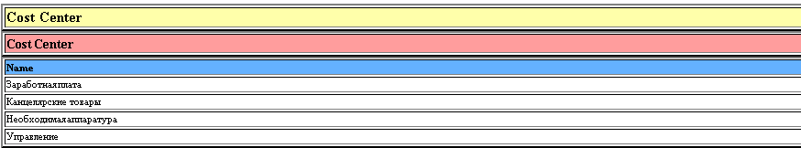

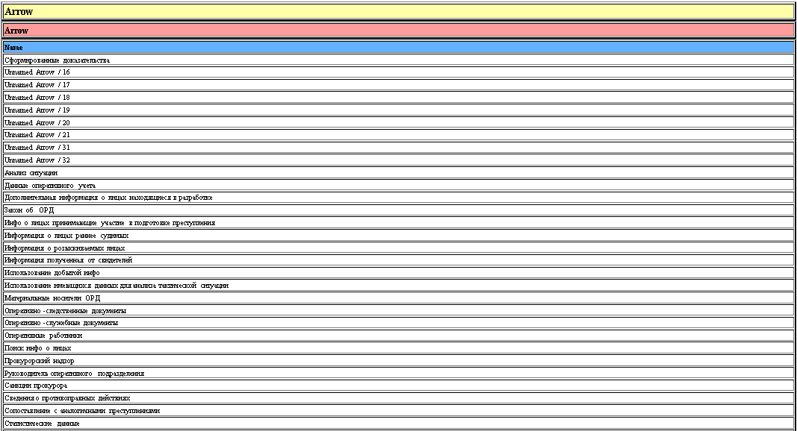

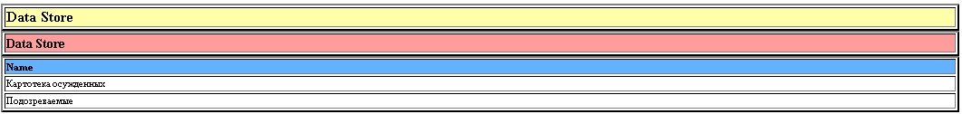

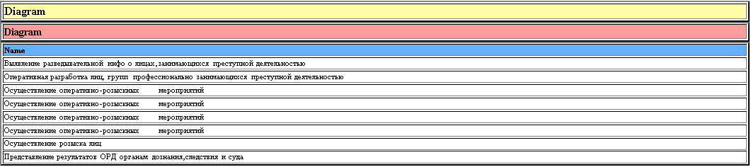

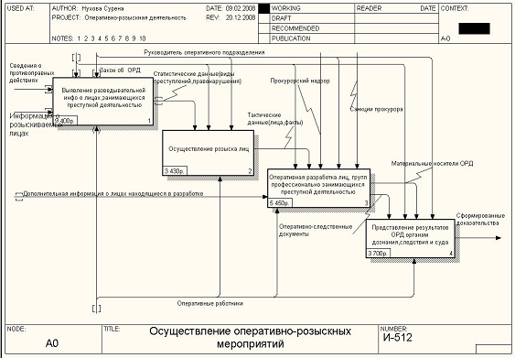
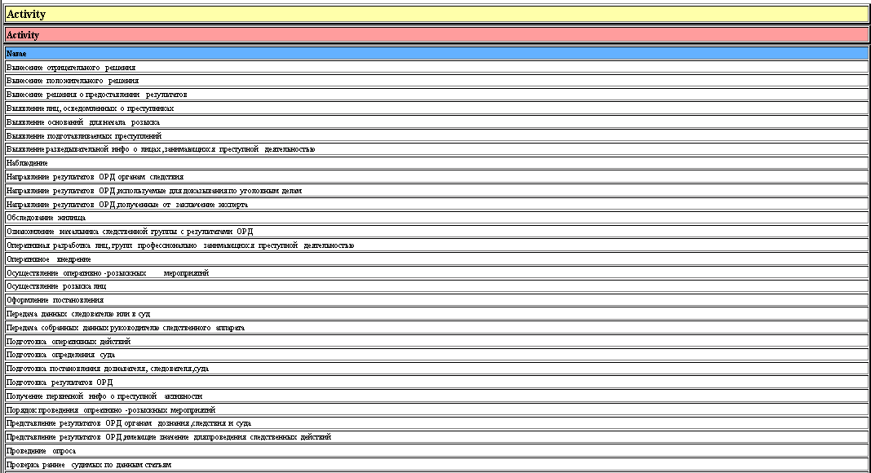
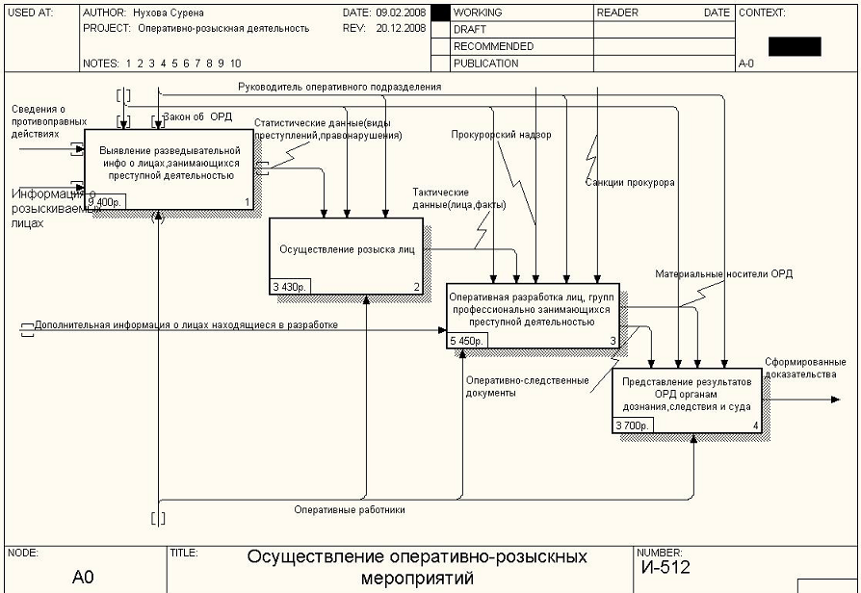

ЕР отчет

Main Subject Area/Display1

Name | Осужденные
Type | Dependent
Definition | БД по осужденным ранее
Note
Note 2

Attribute(s) of "Осужденные" Entity
Name | Rolename | Datatype | Basename
Паспортные данные | Паспортные данные | CHAR(50) | Паспортные данные
Регистрационный номер | Регистрационный номер | CHAR(18) | Регистрационный номер
ФИО следователя | ФИО следователя | CHAR(50) | ФИО следователя
Место преступления | Место преступления | CHAR(40) | Место преступления
№ статьи | № статьи | NUMBER(10) | № статьи
Дата преступления | Дата преступления | DATE | Дата преступления
ФИО преступника | ФИО преступника | CHAR(50) | ФИО преступника

Domain(s) of "Паспортные данные" Attribute
Name | Inherits From
String | UNKNOWN

Domain(s) of "Регистрационный номер" Attribute
Name | Inherits From
UNKNOWN

Domain(s) of "ФИО следователя" Attribute
Name | Inherits From
UNKNOWN

Domain(s) of "Место преступления" Attribute
Name | Inherits From
UNKNOWN

Domain(s) of "№ статьи" Attribute
Name | Inherits From
Number | UNKNOWN

Domain(s) of "Дата преступления" Attribute
Name | Inherits From
Datetime | UNKNOWN

Domain(s) of "ФИО преступника" Attribute
Name | Inherits From
UNKNOWN

Name | Подозреваемый
Type | Independent
Definition
Note
Note 2

Attribute(s) of "Подозреваемый" Entity
Name | Rolename | Datatype | Basename
Паспортные данные | Паспортные данные | CHAR(50) | Паспортные данные
Наличие судимостей | Наличие судимостей | CHAR(20) | Наличие судимостей
ФИО подозреваемого | ФИО подозреваемого | CHAR(50) | ФИО подозреваемого
Доказательства | Доказательства | CHAR(40) | Доказательства
№статьи | №статьи | NUMBER(10) | №статьи
Преступление | Преступление | CHAR(30) | Преступление

Domain(s) of "Паспортные данные" Attribute
Name | Inherits From
String | UNKNOWN

Domain(s) of "Наличие судимостей" Attribute
Name | Inherits From
String | UNKNOWN

Domain(s) of "ФИО подозреваемого" Attribute
Name | Inherits From
String | UNKNOWN

Domain(s) of "Доказательства" Attribute
Name | Inherits From
String | UNKNOWN

Domain(s) of "№статьи" Attribute
Name | Inherits From
Number | UNKNOWN

Domain(s) of "Преступление" Attribute
Name | Inherits From
String | UNKNOWN

Name | Объект
Type | Dependent
Definition
Note
Note 2

Attribute(s) of "Объект" Entity
Name | Rolename | Datatype | Basename
Паспортные данные | Паспортные данные | CHAR(50) | Паспортные данные
№почтового ящика | №почтового ящика | NUMBER(15) | №почтового ящика
Владелец объекта | Владелец объекта | CHAR(40) | Владелец объекта
Адрес | Адрес | CHAR(50) | Адрес

Domain(s) of "Паспортные данные" Attribute
Name | Inherits From
String | UNKNOWN

Domain(s) of "№почтового ящика" Attribute
Name | Inherits From
Number | UNKNOWN

Domain(s) of "Владелец объекта" Attribute
Name | Inherits From
UNKNOWN

Domain(s) of "Адрес" Attribute
Name | Inherits From
String | UNKNOWN

Name | Автономное досье
Type | Independent
Definition
Note
Note 2

Attribute(s) of "Автономное досье" Entity
Name | Rolename | Datatype | Basename
Регистрационный номер | Регистрационный номер | CHAR(18) | Регистрационный номер
Место жительства | Место жительства | CHAR(30) | Место жительства
Внешние приметы | Внешние приметы | CHAR(70) | Внешние приметы
ФИО | ФИО | CHAR(50) | ФИО
телефон | телефон | NUMBER(13) | телефон
e-mail | e-mail | CHAR(18) | e-mail
Паспортные данные | Паспортные данные | CHAR(50) | Паспортные данные

Domain(s) of "Регистрационный номер" Attribute
Name | Inherits From
UNKNOWN

Domain(s) of "Место жительства" Attribute
Name | Inherits From
UNKNOWN

Domain(s) of "Внешние приметы" Attribute
Name | Inherits From
UNKNOWN

Domain(s) of "ФИО" Attribute
Name | Inherits From
UNKNOWN

Domain(s) of "телефон" Attribute
Name | Inherits From
Number | UNKNOWN

Domain(s) of "e-mail" Attribute
Name | Inherits From
UNKNOWN

Domain(s) of "Паспортные данные" Attribute
Name | Inherits From
String | UNKNOWN

Name | Телефон
Type | Dependent
Definition
Note
Note 2

Attribute(s) of "Телефон" Entity
Name | Rolename | Datatype | Basename
Паспортные данные | Паспортные данные | CHAR(50) | Паспортные данные
Регистрационный номер | Регистрационный номер | CHAR(18) | Регистрационный номер
Телефон | Телефон | NUMBER(13) | Телефон

Domain(s) of "Паспортные данные" Attribute
Name | Inherits From
String | UNKNOWN

Domain(s) of "Регистрационный номер" Attribute
Name | Inherits From
UNKNOWN

Domain(s) of "Телефон" Attribute
Name | Inherits From
Number | UNKNOWN

Name | E-mail
Type | Dependent
Definition
Note
Note 2

Attribute(s) of "E-mail" Entity
Name | Rolename | Datatype | Basename
Паспортные данные | Паспортные данные | CHAR(50) | Паспортные данные
Регистрационный номер | Регистрационный номер | CHAR(18) | Регистрационный номер
E-mail | E-mail | CHAR(20) | E-mail

Domain(s) of "Паспортные данные" Attribute
Name | Inherits From
String | UNKNOWN

Domain(s) of "Регистрационный номер" Attribute
Name | Inherits From
UNKNOWN

Domain(s) of "E-mail" Attribute
Name | Inherits From
String | UNKNOWN

Name | Адрес
Type | Dependent
Definition
Note
Note 2

Attribute(s) of "Адрес" Entity
Name | Rolename | Datatype | Basename
индекс | индекс | NUMBER(8) | индекс
Паспортные данные | Паспортные данные | CHAR(50) | Паспортные данные
Регион | Регион | CHAR(50) | Регион
Область | Область | CHAR(50) | Область
Страна | Страна | CHAR(40) | Страна
Город | Город | CHAR(40) | Город
Район | Район | CHAR(50) | Район
Улица | Улица | CHAR(30) | Улица
Дом/квартира | Дом/квартира | NUMBER(5) | Дом/квартира

Domain(s) of "индекс" Attribute
Name | Inherits From
Number | UNKNOWN

Domain(s) of "Паспортные данные" Attribute
Name | Inherits From
String | UNKNOWN

Domain(s) of "Регион" Attribute
Name | Inherits From
UNKNOWN

Domain(s) of "Область" Attribute
Name | Inherits From
UNKNOWN

Domain(s) of "Страна" Attribute
Name | Inherits From
UNKNOWN

Domain(s) of "Город" Attribute
Name | Inherits From
String | UNKNOWN

Domain(s) of "Район" Attribute
Name | Inherits From
String | UNKNOWN

Domain(s) of "Улица" Attribute
Name | Inherits From
String | UNKNOWN

Domain(s) of "Дом/квартира" Attribute
Name | Inherits From
Number | UNKNOWN

Name | Паспортные данные
Type | Independent
Definition
Note
Note 2

Attribute(s) of "Паспортные данные" Entity
Name | Rolename | Datatype | Basename
Серия | Серия | NUMBER(68) | Серия
Код подразделения | Код подразделения | NUMBER(6) | Код подразделения
Дата выдачи | Дата выдачи | DATE | Дата выдачи
Кем выдан | Кем выдан | TEXT(40) | Кем выдан
Паспортные данные | Паспортные данные | CHAR(50) | Паспортные данные

Domain(s) of "Серия" Attribute
Name | Inherits From
Number | UNKNOWN

Domain(s) of "Код подразделения" Attribute
Name | Inherits From
Number | UNKNOWN

Domain(s) of "Дата выдачи" Attribute
Name | Inherits From
Datetime | UNKNOWN

Domain(s) of "Кем выдан" Attribute
Name | Inherits From
String | UNKNOWN

Domain(s) of "Паспортные данные" Attribute
Name | Inherits From
String | UNKNOWN

Name | Место преступления
Type | Dependent
Definition
Note
Note 2

Attribute(s) of "Место преступления" Entity
Name | Rolename | Datatype | Basename
Паспортные данные | Паспортные данные | CHAR(50) | Паспортные данные
Регистрационный номер | Регистрационный номер | CHAR(18) | Регистрационный номер
Место преступления | Место преступления | CHAR(18) | Место преступления

Domain(s) of "Паспортные данные" Attribute
Name | Inherits From
String | UNKNOWN

Domain(s) of "Регистрационный номер" Attribute
Name | Inherits From
UNKNOWN

Domain(s) of "Место преступления" Attribute
Name | Inherits From
UNKNOWN

Diagram

Diagram
Name | Author | Database Name | Server Name
моделька

Subject Area(s) of "моделька" Diagram
Definition | Name | Author | Date Created
 | <Main Subject Area> |  | Wed Dec 17 20:59:26 2008

Domain(s) of "моделька" Diagram
Name | Inherits From | Note
UNKNOWN
Blob | UNKNOWN
Datetime | UNKNOWN
Number | UNKNOWN
String | UNKNOWN

Entity

Entity
Name | Type | Note 2 | Note 3 | Logical Only
E-mail | Dependent |  |  | No
Автономное досье | Independent |  |  | No
Адрес | Dependent |  |  | No
Место преступления | Dependent |  |  | No
Объект | Dependent |  |  | No
Осужденные | Dependent |  |  | No
Паспортные данные | Independent |  |  | No
Подозреваемый | Independent |  |  | No
Телефон | Dependent |  |  | No

Attribute(s) of "E-mail" Entity
Name | Basename | Rolename | Definition | Logical Only | Datatype
Паспортные данные | Паспортные данные | Паспортные данные |  | No | CHAR(50)
Регистрационный номер | Регистрационный номер | Регистрационный номер |  | No | CHAR(18)
E-mail | E-mail | E-mail |  | No | CHAR(20)

Domain(s) of "Паспортные данные" Attribute
Inherits From | Name | Definition
UNKNOWN | String

Domain(s) of "Регистрационный номер" Attribute
Inherits From | Name | Definition
 | UNKNOWN

Domain(s) of "E-mail" Attribute
Inherits From | Name | Definition
UNKNOWN | String

Attribute(s) of "Автономное досье" Entity
Name | Basename | Rolename | Definition | Logical Only | Datatype
Регистрационный номер | Регистрационный номер | Регистрационный номер |  | No | CHAR(18)
Место жительства | Место жительства | Место жительства |  | No | CHAR(30)
Внешние приметы | Внешние приметы | Внешние приметы |  | No | CHAR(70)
ФИО | ФИО | ФИО |  | No | CHAR(50)
телефон | телефон | телефон |  | No | NUMBER(13)
e-mail | e-mail | e-mail |  | No | CHAR(18)
Паспортные данные | Паспортные данные | Паспортные данные |  | No | CHAR(50)

Domain(s) of "Регистрационный номер" Attribute
Inherits From | Name | Definition
 | UNKNOWN

Domain(s) of "Место жительства" Attribute
Inherits From | Name | Definition
 | UNKNOWN

Domain(s) of "Внешние приметы" Attribute
Inherits From | Name | Definition
 | UNKNOWN

Domain(s) of "ФИО" Attribute
Inherits From | Name | Definition
 | UNKNOWN

Domain(s) of "телефон" Attribute
Inherits From | Name | Definition
UNKNOWN | Number

Domain(s) of "e-mail" Attribute
Inherits From | Name | Definition
 | UNKNOWN

Domain(s) of "Паспортные данные" Attribute
Inherits From | Name | Definition
UNKNOWN | String

Attribute(s) of "Адрес" Entity
Name | Basename | Rolename | Definition | Logical Only | Datatype
индекс | индекс | индекс |  | No | NUMBER(8)
Паспортные данные | Паспортные данные | Паспортные данные |  | No | CHAR(50)
Регион | Регион | Регион |  | No | CHAR(50)
Область | Область | Область |  | No | CHAR(50)
Страна | Страна | Страна |  | No | CHAR(40)
Город | Город | Город |  | No | CHAR(40)
Район | Район | Район |  | No | CHAR(50)
Улица | Улица | Улица |  | No | CHAR(30)
Дом/квартира | Дом/квартира | Дом/квартира |  | No | NUMBER(5)

Domain(s) of "индекс" Attribute
Inherits From | Name | Definition
UNKNOWN | Number

Domain(s) of "Паспортные данные" Attribute
Inherits From | Name | Definition
UNKNOWN | String

Domain(s) of "Регион" Attribute
Inherits From | Name | Definition
 | UNKNOWN

Domain(s) of "Область" Attribute
Inherits From | Name | Definition
 | UNKNOWN

Domain(s) of "Страна" Attribute
Inherits From | Name | Definition
 | UNKNOWN

Domain(s) of "Город" Attribute
Inherits From | Name | Definition
UNKNOWN | String

Domain(s) of "Район" Attribute
Inherits From | Name | Definition
UNKNOWN | String

Domain(s) of "Улица" Attribute
Inherits From | Name | Definition
UNKNOWN | String

Domain(s) of "Дом/квартира" Attribute
Inherits From | Name | Definition
UNKNOWN | Number

Attribute(s) of "Место преступления" Entity
Name | Basename | Rolename | Definition | Logical Only | Datatype
Паспортные данные | Паспортные данные | Паспортные данные |  | No | CHAR(50)

